Бизнес-план
на получение социального контракта
по созданию и развитию мясного птицеводства

Заявитель: Иванов Иван Иванович
Контактный телефон: +7(900)863-32-16

2022 г.
1 ДАННЫЕ ЗАЯВИТЕЛЯ

Таблица 1 – Резюме проекта
Показатель | Сведения
Ф.И.О. заявителя (полностью) | Иванов Иван Иванович
Адрес регистрации | Курганская область, Кетовский район, с. Уткино, ул. Ленина, д. 5
Фактический адрес проживания | Курганская область, Кетовский район, с. Уткино, ул. Ленина, д. 5
Адрес планируемого производства | Курганская область, Кетовский район, с. Уткино, ул. Ленина, д. 5
Контактный телефон | +7(900)863-32-16
Адрес электронной почты | ivanov@mail.ru
Наличие производственных площадей:
земельные участки, м² | 600 (6 соток)
производственные здания и (или) помещения, м² | Шпальный сарай 100 м²
Техника, оборудование и инвентарь (перечислить) | Тяпка, грабли, лопата, ведра, зернодробилка, бытовой морозильник
Планируемая правовая форма |  | ИП | V | Самозанятый
Планируемый режим налогообложения |  | УСН |  | Патент
 | V | НПД |  | ОСН
Иное | Скважина 35 м

2 ОБЩЕЕ ОПИСАНИЕ ПРОЕКТА
Главными преимуществами птицеводства являются быстрая окупаемость материальных вложений, получение стабильной прибыли. Частные предприятия могут постоянно развиваться, увеличивая количество и виды продукции.
Домашняя птица – это диетическое мясо, яйца, перья, пух, полезное удобрение.
Для бизнеса можно разводить разные виды птиц, но основными остаются куры, гуси, утки, индейки, перепела. Любители экзотики выращивают цесарок, голубей, фазанов, страусов.
Выгоднее разводить в домашних условиях, однозначно – кур. Они отлично подходят для домашнего птицеводства, дают вкусное мясо и большое количество яиц. Их можно содержать в курятниках без отопления, они неприхотливы, отличаются устойчивостью к заболеваниям. Куры на свободном выгуле самостоятельно добывают дополнительный корм.
Бройлерные породы кур выгодно разводить новичкам для получения мяса. Цыплята бройлеров при соблюдении правильного рациона быстро наращивают товарную массу. Уже в 1,5 месяца они достигают массы 2,5 кг.

3 СМЕТА ЗАТРАТ ПО КОНТРАКТУ
Таблица 2 – Смета единовременных затрат на создание производства
№ п/п | Наименование | Количество, ед. изм. | Цена, руб. | Сумма, руб.
1 | Цыплята бройлера | 70 гол. | 70 | 4900
2 | Поилка вакуумная 10 л, 2 шт. | 7 уп. | 1900 | 13300
3 | Бункерная кормушка 9 кг | 10 шт. | 1800 | 18000
4 | Комбикорм ПК 5 (40 кг) | 8 меш. | 2700 | 21600
5 | Комбикорм ПК 6 (25 кг) | 16 меш. | 1785 | 28560
6 | Препарат эйметерм 2,5 % для с/х птиц для лечения кокцидиоза АВЗ раствор для орального применения (100 мл) | 5 уп. | 750 | 3750
7 | Гамматоник 100 мл | 5 уп. | 720 | 3600
8 | Мазь тетрациклиновая глазная 1% АВЗ (Агроветзащита) для лечения инфекционных заболеваний глаз, 17 г | 10 уп. | 350 | 3500
9 | Левомицетина р-р д/нар. прим. спирт., 3%, 25 мл | 5 уп. | 668 | 3340
10 | Чиктоник (1000 мл) | 2 уп. | 2790 | 5580
11 | Энрофлон раствор пероральный 10% 1 л | 2 уп. | 3195 | 6390
12 | Байтрил 10% (100 мл) | 5 уп. | 944 | 4720
13 | Перосъёмная машина NT-500 для бройлеров и кур | 1 шт. | 43999 | 43999
14 | Морозильный ларь FROSTOR F500S, белый | 5 ед. | 28397 | 141985
15 | Инфракрасный обогреватель NeoClima IRO-2.0, серый | 5 шт. | 4300 | 21500
 | Коптильня Kukmara 40х30x30cm кн26 | 1 шт. | 25276 | 25276
 | Всего | - | - | 350000

3 ТЕХНОЛОГИЯ ПРОИЗВОДСТВА
Куры бройлеры относятся к категории гибридов мясной линии. Бройлерные цыплята быстро развиваются и набирают вес, ценятся за высокие вкусовые качества мяса. В домашних условиях и крупных хозяйствах птицу разводят только для получения мясной продукции. От правильного кормления и содержания зависит продуктивность и сохранность кур. Прежде чем начать разводить поголовье с нуля, необходимо ознакомиться подробно с технологией выращивания бройлеров.
3.1 Общая характеристика
Практически все разновидности бройлеров относятся к гибридам, полученных путем скрещивания разных пород мясной направленности.
В получении бройлерных цыплят первоначально использовали только белого плимутрока и белого корниша. Но селекция не стояла на месте и для выведения новых видов кроссов начали скрещивать такие породы, как куры брама, нью-гемпшир, джерсейский черный гигант, лангшан и др.
Гибридная птица отличается очень быстрым набором веса. Привесы цыпленка бройлера за одни сутки могут варьироваться от 30 до 80 г. К 1 месяцу жизни курица в среднем весит 1,8 кг, к концу второго набирает массу 3-4,7 кг.
Как правило, птицу выращивают до 7-8 недельного возраста. В мелких частных хозяйствах кур могут откармливать до 3 месяцев. Дальнейшее содержание цыплят бройлеров нерентабельно. В возрасте 50-60 суток птицу, как правило, уже ведут на убой.
Бройлеры несутся достаточно редко. Так как большинство бройлерных кур относятся к гибридам, для инкубации яйцо не используют.
3.2 Плюсы и минусы разведения
- Содержание бройлеров в домашних условиях имеет как достоинства, так и недостатки.
- Быстрый набор мышечной массы.
- Короткие сроки выращивания.
- Можно выращивать на ограниченной площади.
- Требуют качественного питания.
- Повышенные затраты на корма, по сравнению с обычными курами.
- Необходимость частого очищения курятника от помета из-за скученного содержания.
- К прочим недостаткам можно отнести невозможность получить от бройлера инкубационного яйца для дальнейшего разведения кур.
3.3 Какую породу лучше выбрать
Существует более десятка популярных видов кур бройлеров, как отечественной, так и зарубежной селекции. Но наиболее продуктивными из них считаются:
КОББ-500 – чешский кросс с белым оперением, который отличается быстрым набором веса при минимальных затратах на корма. К первому месяцу жизни набирает до 2 кг, в 60 суток весит до 3-3,6 кг.
РОСС-308 и 708 – гибриды этих кур похожи на КОББ-500, но растут и набирают мышечную массу несколько быстрее.
Гибро-6 – скороспелый кросс голландской селекции, отличающийся неплохой яйценоскостью. За год может откладывать до 150 яиц. В 1,5-2 месяца достигают 1,3-1,5 кг веса.
Бройлер-61 – гибридные мясные куры отечественной селекции. Выведены для разведения в Ленинградской, Мурманской, Саратовской областях. К 50 суткам цыпленок набирает массу в 1,8-2 кг. Мясо у кросса сочное и нежное, отличается высокими вкусовыми качествами.
Иза Хаббард Ф-15 – мясной гибрид французской селекции. К 7 неделям бройлеры достигают веса до 2,7-3,2 кг;
Смена-8 – отечественный мясной гибрид кур. Быстро набирает вес, к 1,5 месяцам весит порядка 3 кг.
При выборе птицеводу также нужно учесть адаптированность того или иного гибрида к климатическим условиям региона, где птица будет выращиваться.
Для разведения бройлеров в домашних условиях покупают суточных или подрощенных цыплят. Некоторые птицеводы при желании могут вывести птенцов в домашних условиях, закупив инкубационное яйцо.
3.4 Схемы содержания
Выращивание бройлеров в домашних условиях для начинающих может показаться сложным делом. Однако при правильном уходе и кормлении проблемы с мясными кроссами у птицеводов редко возникают.
Цыплята бройлеры при выращивании в домашних условиях подходят, как для клеточного, так и напольного содержания. В первом случае потребуется постройка батарейно-клеточного сооружения из нескольких ярусов. При напольном содержании необходимо помещение площадью, соответствующей количеству поголовья и установленным для этого нормам.
Выращивание в клетках является более рациональным способом, при котором очевидна экономия места. К примеру, при клеточном содержании на 200 бройлеров будет достаточно 18 кв. м., тогда как при напольном на такой же площади можно поместить чуть больше 100 голов.
При выращивании кур бройлеров в клетках происходит более быстрый набор веса, а затраты на корма становятся меньше. За птицей при таком способе выращивания проще ухаживать.
При содержании на полу фиксируются более частые вспышки инфекций, так как птица тесно контактирует с собственным пометом.
Несмотря на выгоду клеточного выращивания в домашних условиях чаще бройлеров содержат на полу.
3.5 Содержание суточных птенцов
Суточные бройлеры должны содержаться в брудере. Там они будут находиться до 10-дневного возраста.
В первые дни жизни птенцы нуждаются в круглосуточном освещении и температуре +30 градусов. Плотность посадки должна составлять не более 18 птенцов на 1 кв. м.
В брудере необходимо постоянно поддерживать один и тот же температурный режим и освещение 1,8 Вт/м². Никаких сквозняков, где содержатся цыплята бройлеры, быть не должно.
На 11 сутки птенцов переводят в курятник.
3.6 Обустройство птичника
Для повышения привесов и снижения риска падежа в курятнике необходимо создать подходящие условия для выращивания.
Предварительно птичник дезинфицируют, белят известью и обустраивают отопительными приборами в холодное время года. Если подразумевается разведение бройлеров только с весны по осень, необходимость в утеплении и обогреве помещения отпадает.
Кормушек и поилок должно быть в достаточном количестве, чтобы птица постоянно имела к ним беспрепятственный доступ.
Если помещение большое, птицеводу нужно позаботиться, чтобы цыплята не разбредались и не тратили много сил на поиски поилок и кормушек. Поэтому птичник обустраивают небольшими загородками-ширмами, чтобы сократить площадь передвижения птенцов.
Влажность воздуха в помещении поддерживают на уровне от 55% до 65%. При напольном содержании также очень важно регулярно обновлять подстилку.
Температура в птичнике для цыплят на второй недели жизни должна быть в диапазоне 26-28 градусов. Месячные бройлерные куры содержатся в среднем при температуре +20 градусов.
3.7 Система поения
При содержании и уходе за бройлерами важным фактором остается не только правильное кормление, но и поение. В свободном доступе у кур всегда должна быть чистая, холодная питьевая вода. При недостатке воды потребление корма снижается, что соответственно отражается на привесах цыплят.
Существуют две системы поения бройлеров:
- закрытые (ниппельные);
- открытые.
При обустройстве птичника ниппельными поилками, плотность составляет не более 10 голов на один ниппель. Ниппельные поилки располагают на расстоянии не более 35 см друг от друга.
Открытая система подразумевает использование чашечных или колокольных поилок для кур.
При выращивании бройлеров рекомендуется использовать ниппели для поения. Такие конструкции не требуют ежедневного очищения. При этом важно регулярно проверять работоспособность ниппелей.
3.8 Система кормления
В домашних условиях при выращивании кур бройлеров для кормления используют виды кормушек:
- подвесные чашечные;
- желобковые;
- бункерные.
Кормушки, независимо от их типа, никогда не должны оставаться пустыми полностью. В птичнике нужно разместить достаточное их количество, чтобы обеспечить бройлерам поедание суточной нормы кормов.
3.9 Условия для содержания бройлеров
Курятник для бройлеров обязательно должен быть обустроен освещением и системой вентиляции. Не менее важную роль играют температура содержания и подстилка при напольном выращивании цыплят бройлеров.
3.9.1 Вентиляция
Существует несколько способов проветривания помещения при содержании бройлеров:
Естественная вентиляция. В птичнике делают квадратный оконный проем на стене или потолке. Это один из самых простых и менее затратных способов. К минусам такой системы вентиляции относится риски сквозняков в помещении, которые недопустимы при выращивании бройлерных цыплят.
Приточно-вытяжная система. Эффективна для небольших хозяйств. Свежий воздух поступает в курятник через приточный канал, а отработанный выводится через вытяжной. Рекомендована установка вентиляторов на оба канала.
Тоннельная система. На крыше птичника устанавливают турбину, которую соединяют с тоннельной трубой. Такая система вентиляции особенно эффективна в период жары летом.
Какой тип вентиляционной системы оборудовать в помещении для бройлеров птицевод решает сам, исходя из материальных соображений и временных затрат.
Отсутствие вентиляции становится причиной скопления аммиачных паров, бактерий и вирусов в воздухе. Всё это ведёт к ухудшению здоровья птицы, повышает риск падежа и снижает количество привесов у бройлеров.
3.9.2 Освещение
Одним из не менее важных факторов, влияющих на развитие, здоровье и рост бройлеров, является освещение. Важно правильно рассчитать и грамотно установить источники света в курятнике.
Наиболее популярные типы систем освещения – это лампы накаливания и флуоресцентные лампы. Вторые дороже, но дают больше освещения. Независимо от типа используемых ламп, система освещения должна быть оборудована функцией плавного выключения.
3.9.3 Температура
Оптимальные температурные показатели при выращивании бройлеров зависят от таких факторов, как вес птицы и влажность воздуха в помещении. Ниже приведены данные по рекомендуемой температуре в зависимости от этих параметров.
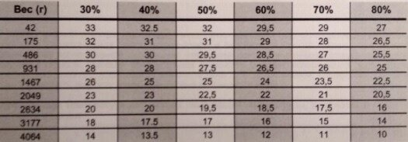
3.9.4 Подстилка
Основные функции, которые выполняет подстилка при выращивании бройлерных кур в домашних условиях:
- впитывание лишней влаги;
- снижение контакта птицы с пометом;
- создание теплоизоляции, препятствующей взаимодействию с холодным полом.
Основные критерии при выборе подстилочного материала – хорошие впитывающие свойства, легкость по удельному весу, дешевизна и не токсичность.
В качестве подстилки для бройлеров можно использовать древесные опилки, резаную солому, рисовую или арахисовую шелуху, отходы переработки тростника.
Нельзя допускать избыточную влажность подстилки. Это может привести к развитию дерматологических заболеваний у птицы и способствовать повышенной концентрации аммиака в курятнике.
Рекомендуемый слой подстилки должен составлять порядка 10-10,5 см.
3.9.5 Плотность посадки
При выращивании и уходе за бройлерами в домашних условиях не мене важную роль играет плотность посадки. При слишком скученном содержании возрастает риск развития заболевания ног у кур, каннибализма в стаде и повышенного падежа.
Плотность посадки не должна превышать 12-14 голов на кв. метр при общей живой массе перед убоем 30-40 кг.
3.10 Кормление
Привесы и вкусовые качества мяса бройлера в первую очередь зависят от кормовой базы. Добиться полноценного сбалансированного питания помогают готовые комбикорма для мясных кур. Они содержат весь набор питательных веществ в необходимом процентном соотношении.
При изготовлении комбикормов для бройлеров самостоятельно добиться нужных пропорций бывает сложно. Поэтому начинающим птицеводам не следует выискивать секреты правильного питания, а кормить кур готовыми кормосмесями.
В рационе мясных кроссов, независимо от вида кормления, должен преобладать протеин. Он помогает наращивать быстрее курам мышечную массу. Не менее важны и углеводы, которые выступают основным источником энергии для бройлеров. Однако потребность в них у мясных пород ниже, чем, к примеру, у кур несушек. Углеводная пища также помогает наращивать бройлерным курам жировые прослойки.
При кормлении самодельными смесями в рационе бройлеров должны содержаться:
- злаки (пшено, ячмень, кукуруза, овес и их отруби);
- бобовые культуры (гороховый или соевый шрот);
- масленичные культуры (подсолнечный жмых);
- овощи (вареные картофель, морковь, тыква и др.);
- травяная мука;
- кисломолочные продукты (сыворотка, обрат);
- мясокостная и рыбная мука;
- кормовые дрожжи.
Самостоятельно изготовленные кормосмеси обязательно обогащают БВМК (белково-витаминными-минеральными комплексами). Такие добавки производят компании Пурина, Богданович, Бест, Южная Корона и др.
Из готовой линейки кормов для бройлеров используют комбикорма, соответствующие возрасту птицы:
Старт – с 0 до 14 дней;
Рост – с 2 до 4 недель;
Финиш – с 4 недель до забоя.
Старт производится в виде мелкой крупки, чтобы птенцам с их несовершенной пищеварительной системой было легче переваривать пищу. На 60% состоит из злаковых культур. Такой комбикорм очень калорийный и питательный.
Рост еще более питательная кормовая смесь. Обычно изготавливается в гранулированной форме. Отличается более грубым помолом для улучшения работы пищеварительной системы бройлерных цыплят.
Финиш предназначен для более быстрого набора мышечной массы птицы. Грамотно подобранный состав помогает избежать ожирения у бройлеров.
3.10.1 Кормление цыплят с 0
Важным аспектом в уходе за цыплятами бройлеров остается правильное кормление с первых дней жизни.
Рацион вылупившихся птенцов состоит только из протертых желтков яиц, сваренных вкрутую и кипяченой воды. Кормят новорожденных каждые 3 часа в первые сутки.
На второй день жизни в кормление добавляют творог с низким процентом жирности. Смешивают с яичным желтком в равных пропорциях.
На третьи сутки немного окрепшие птенцы уже могут в небольшом количестве получать в пищу измельченную кукурузу в вареном виде, зелень.
С 5 дня жизни рацион бройлеров обогащают витаминами и минеральными добавками, используя БМВК. Переводят на 6-ти разовое суточное кормление.
3.10.2 Рацион недельных птенцов
С 7-дневного возраста цыплята должны получать пищу 4 раза в сутки. В этот период бройлерам уже можно постепенно вводить в рацион мясокостную муку и отруби. Суточная норма корма на птенца составляет от 30 до 40 г.
При кормлении комбикормом Старт дополнительно вводить в рацион ничего не нужно. Цыпленок получает всё необходимое из готовых кормосмесей в достаточном количестве.
3.10.3 Питание с 1 месяца и до убоя
Кур переводят на трехразовое питание и готовят к убою. С месяца бройлеров кормят 3 раза в сутки. Калорийность кормов повышают, а птицу ограничивают в движении.
Каждые 14 дней количество корма увеличивают на 20 г на одну курицу.
В рационе уменьшают количество белков, а углеводов, наоборот, увеличивают. Это позволит нарастить птице жировую прослойку.
За 2 недели до убоя прекращают давать любые рыбные продукты, включая рыбную муку. Это позволит избежать появления неприятного специфического вкуса у мяса птицы. Примерно за 6-10 часов до убоя бройлеров прекращают кормить, чтобы пища успела перевариться и не повлияла на вкусовые качества мясной продукции.
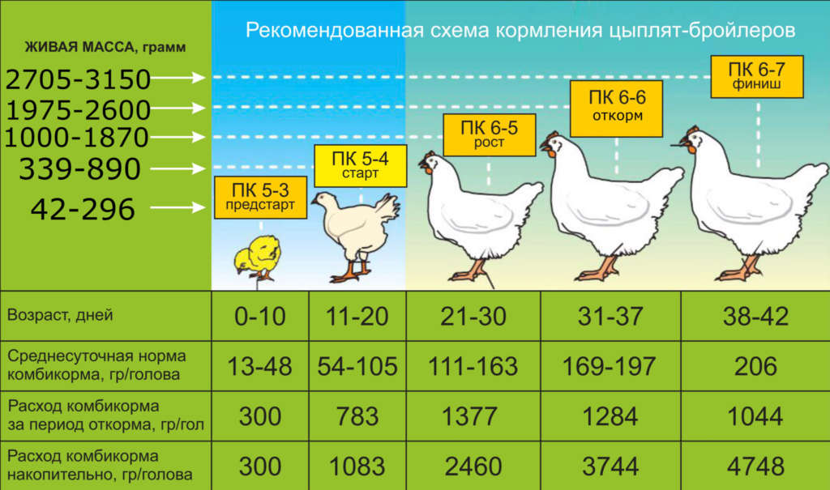
3.10.4 Поение
На потребление воды бройлерами влияют такие факторы, как влажность и температура в помещении, рацион и вес птицы.
В сутки мясные куры должны потреблять примерно в 1,6-2 раза больше воды, чем корма.
Идеальная температура воды для поения птицы находится на уровне от +10 до +14 градусов. Слишком холодную и теплую бройлеры пьют неохотно, а это в свою очередь сказывается на продуктивности птицы.
3.11 Профилактика болезней
Для предупреждения кишечных расстройств поилки и кормушки, содержат в чистоте, регулярно моют.
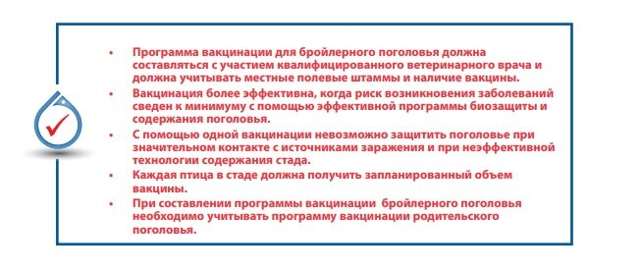
Схему вакцинации цыплят рекомендовано согласовать с врачом. Если такой возможности нет, цыплят пропаивают по следующей схеме:
Первые сутки. За пару часов до первого кормления для вылупившихся цыплят готовят раствор – на литр воды берут 0,25 г тетрациклина, ст. л сахара-песка без горки и 2 г аскорбиновой кислоты.
Вторые сутки. Вводят витаминные комплексы (Чиктоник, Гамматоник и др.). Дают согласно инструкции.
Третьи и четвертые сутки. На литр воды берут по 0,25 г левомицетина и тетрациклина. Выпаивают 2 суток подряд.
С 5 по 7 день выпаивают слабым раствором марганцовки.
В недельном возрасте цыплят пропаивают кокцидиостатиками для предупреждения развития кокцидиоза.
Выявленных больных особей незамедлительно отсаживают от остального поголовья и пропаивают антибиотиками (Энрофлон, Байтрил 10% и др.).
3.12 Санитарные мероприятия в птичнике
В курятнике при выращивании бройлеров очень важно поддерживать влажность воздуха в рекомендуемых нормах. Повышенная влажность ведет к появлению грибка в помещении и провоцирует размножение патогенных микроорганизмов, опасных для мясных кур.
Подстилку нужно менять по мере намокания и загрязнения. Это предупредит развитие кишечных заболеваний и отравление аммиачными парами бройлеров. Также важно регулярно следить за чистотой кормушек и поилок.
После убоя птицы, в помещении, где содержалось поголовье, обязательно проводят дезинсекцию.
Только правильное кормление и содержание с выполнением всех санитарных мероприятий, позволит вырастить бройлеров в домашних условиях без потерь и получить от них быстро высокие показатели привесов.
Таким образом, расход кормов на всю птицу на период откорма составит:
Комбикорм ПК 5 – 54,15 кг
Комбикорм ПК 6 – 183,25 кг

4 СБЫТ ПРОДУКЦИИ
Реализация продукции собственного производства будет осуществляться местному населению на территории Кетовского района посредством участия в торгово-ярмарочных мероприятиях и тематических групп в социальных сетях. С суммы дохода будут выплачиваться налоговые платежи в бюджет.

Таблица 3 - Расчет налоговых платежей в бюджет, руб.
Вид налога на профессиональный доход | Размер налога
При реализации физическим лицам (сумма дохода х 4%) | 14300
При реализации ИП и юридическим лицам (сумма дохода х 6%) | -

5 ФИНАНСОВЫЙ РЕЗУЛЬТАТ
Таблица 4 – Основные итоговые показатели экономической деятельности за год
№ п/п | Показатель | Значение
1 | Объем реализации продукции, кг | 550
2 | Цена реализации продукции, руб. за ед. изм. | 650
3 | Выручка от реализации продукции, руб. (п. 1*п.2) | 357500
4 | Себестоимость произведенной продукции*, руб. | 85940
5 | Сумма налога на профессиональный доход, руб. | 14300
6 | Чистая прибыль от продаж, руб. (п.3-п.4-п.5) | 257260
7 | Рентабельность, % (п.6/п.4*100%) | 299,35
8 | Срок окупаемости проекта, лет (350000/п.6) | 0,97
*В себестоимость произведенной продукции не включаются материальные средства долгосрочного использования

